本次測驗可使用無記憶功能之計算機
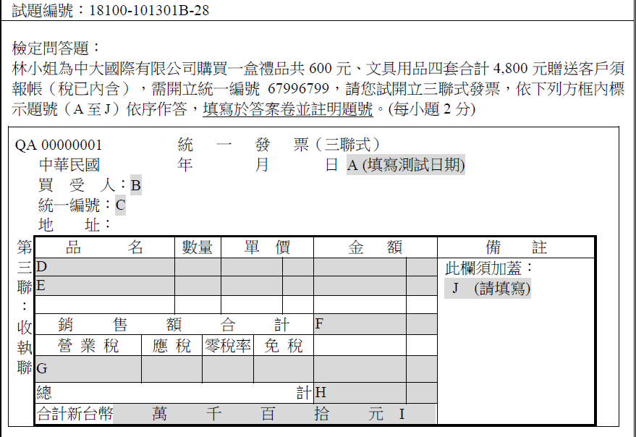
- 計算題:

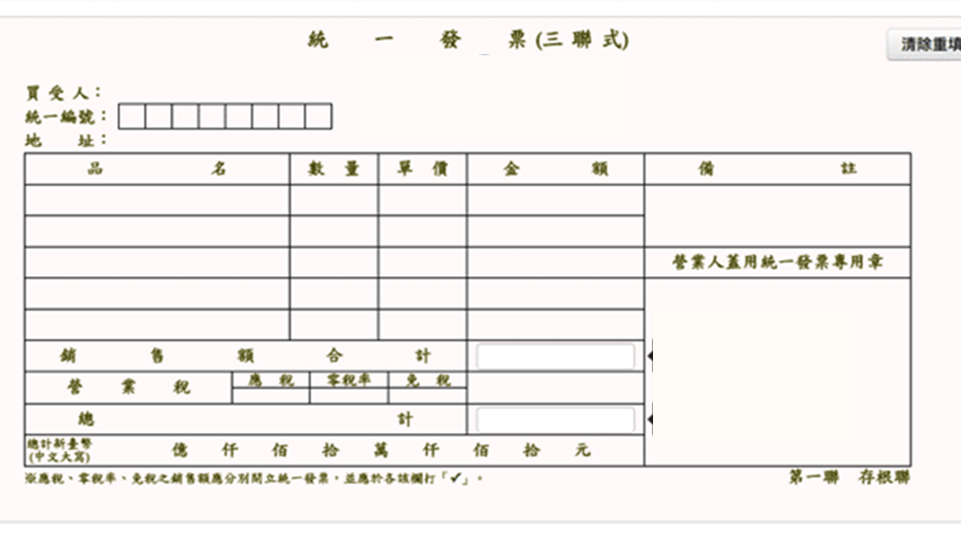
- 小P幫奇妙國際股份有限公司買了3盒禮盒共1500元，五瓶紅酒共2500元，每條100元的乳酪5條，烤箱一台3000元 ，紅酒杯一組六個共1500元(稅已內含)，需開立統一編號56781234。

- 小P幫夏天國際股份有限公司買了5把掃把共150元，3條抹布共150元，烘碗機一台2500元 ，水桶6個共240元(稅已內含)，需開立統一編號56781234。
- 小P幫旺旺股份有限公司買了30包圓點貼共1500元，10把剪刀共450元，膠台3個共300元 ，護貝機2台共850元(稅已內含)，需開立統一編號56781234。

